Suite à des comportements alimentaires à risque, Lara, une adolescente de 17 ans est enfermée dans le passé.
Elle devra répondre à une série d’épreuves afin de revenir dans le présent…
Lara parviendra-t-elle à s’échapper ?
Compétences du référentiel : Compétence du référentiel PSR | Savoir-associé | Objectif
C1 : Réceptionner et stocker les produits alimentaires et non alimentaires | S1.7 : Caractéristiques des produits alimentaires + S1.6 Modes de conservation | Caractériser les différentes gammes de produits alimentaires liés aux principaux modes de conservation des produits.  Caractériser les différents modes de conservation
C8 : Assurer le service des clients et convives | S8.5 : Alimentation rationnelle | Répertorier les principales erreurs alimentaires et les pathologies associées
Compétence transversale PSE | L’activité physique | L’activité physique dans la prévention des maladies nutritionnelles.
Enigme 1 : L’étiquetage alimentaire
1.1 A partir de la résolution de la première énigme,
définir chaque élément obligatoire présent sur l’emballage alimentaire en reliant l’élément à sa signification.

Définition
Elément obligatoire sur l’emballage alimentaire

Ingrédients qui composent le produit. Ils sont classés par ordre d’importance.
Dénomination du produit
Appellation du produit
Date de durabilité minimale
Poids du produit en gramme
Tableau des valeurs nutritionnelles
Date au-delà de laquelle le produit n’est plus comestible.
Poids net
Informations la proportion des différents nutriments (glucides, protides, lipides… )
Liste des ingrédients
Enigme 2 : Le Nutriscore
Nous avons vu précédemment que l’information alimentaire permet d’orienter le consommateur afin qu’il fasse des bons choix et d’éviter les erreurs alimentaires.
2.1 Nommer le logo présent sur les emballages des produits alimentaires transformés qui les classe en 5 niveaux (A à D) en cochant la bonne réponse:
La valeur énergétique
Le poids net
Le Nutriscore

Pour info : A étant la note correspondant au produit le plus favorable sur le plan nutritionnel, E étant la note correspondant au produit le moins favorable sur le plan nutritionnel.
2.2 Classer les produits ci-dessous en les numérotant du plus favorable sur le plan nutritionnel vers le moins favorable sur le plan nutritionnel.
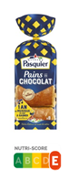
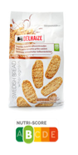
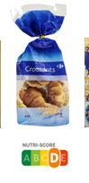
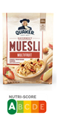
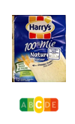

Enigme 3 : Les gammes alimentaires

S’informer sur les produits (étiquetage nutritionnel, Nutriscore) est important mais il est également important d’avoir un comportement responsable quant à ses modes de consommation. Le choix du type de produit fait également partie des bons gestes à adopter pour éviter les erreurs alimentaires.

Lors de la troisième énigme, Lara comprend qu’elle doit privilégier les produits les moins transformés (première gamme), meilleurs sur le plan nutritionnel que les produits ultra-transformés.
3.1 Enoncer les caractéristiques des gammes alimentaires en reliant les produits alimentaires aux gammes.
Produit alimentaire
Gamme

Produits en conserve : conserves, bocaux
1ère gamme
Produits frais : viandes, poissons, fruits et légumes
2ème gamme
3ème gamme
Plats préparés sous-vide : plats cuisinés
Produits surgelés : légumes surgelés, glaces
4ème gamme

5ème gamme
Légumes et fruits crus, sous atmosphère modifiée
Enigme 4 : Les procédés de conservation alimentaire.
Au cours de cette étape, Lara prend connaissance des différents procédés de conservation permettant d’obtenir les produits alimentaires présents sous différentes gammes.
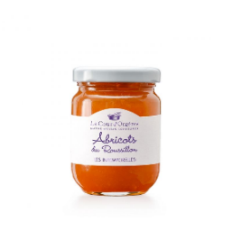
4.1 Pour chacun des produits ci-dessous, identifier le procédé de conservation utilisé parmi : sucrage ; saumurage ; congélation ; pasteurisation en les notant sous chaque image.
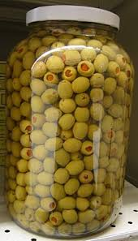
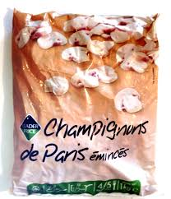
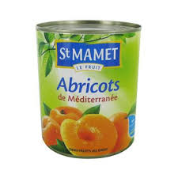
……………. …………. ……………………….. …………………..
Enigme 5 : La calcul de l’IMC
Par un calcul mathématique, Lara a su qu’elle souffrait d’obésité.
5.1 Calculer votre IMC en vous rendant sur la page suivante :
https://www.imc.fr/
5.2 En déduire votre IMC en l’inscrivant ci-dessous.
Valeur de l’IMC : kg/m2

5.3 Caractériser votre IMC en cochant la proposition qui convient parmi :
-Maigreur
-Normal
-Surpoids
-Obésité
-Obésité morbide
Enigme 6 :
Le dernier conseil que Lara reçoit concerne l’activité physique. Donne 5 conseils à Lara pour se dépenser plus au quotidien, d’après l’escape game :
-
-
-
-
-

Conclusion : Code de déverrouillage

A partir du scénario pédagogique de l’escape-game, compléter la carte mentale ci-dessous à l’aide des termes suivants :
Manque d’information sur les produits ; consommation de produits ultra-transformés ; manque d’activité physique ; obésité ; privilégier les produits de première gamme ; s’informer sur les produits (Etiquetage et Nutriscore) avoir une activité physique.
Moyens de prévention :
-
-
-
Causes :
-
-
-
Conséquences :
-
Situation :
Lara, adolescente de 17 a des kilos en trop

